Einsatzhinweise

Der Typ 154 ein programmierbarer Meßumformer für Pt100/Pt1000 und verschiedene Thermoelemente. Er wandelt das temperaturabhängige Signal der Sensoren temperaturlinear in ein Normsignal um (4..20mA 154-I, 0..10V 154-U, kein Signal 154-B). Der Typ 154 wird im Anschlußkopf (BUZH) montiert geliefert

Anschlußbelegung

Bild 1 zeigt die Anschlußbelegung des LKM154. Bei einer Messung mit Thermoelementen müssen 3 Klemmen miteinander verbunden werden. Außerdem muß Jumper 1 in der richtigen Position sein

Bild 1

Im unteren Teil ist die Anschlussbelegung der seriellen Schnittstelle dargestellt. Das Kabel (USB) und die Software kann separat erworben werden.

Außenbeschaltung

Der Meßumformer kann mit 0..10V Spannungsausgang oder mit 4..20mA Schnittstelle geliefert werden. Die Auswahl muß vor der Bestellung getroffen werden.
Der Spannungsausgang arbeitet in 3-Leiterschaltung und kann mit maximal 3,5mA belastet werden. Danach setzt die Strombegrenzung des Ausgangs ein. Der Stromausgang ist in 2-Leitertechnik ausgeführt. Der Meßumformer und die Anzeige werden mit aus der Schleife versorgt.

Anzeige
In Bild 2 ist die LCD-Anzeige dargestellt Es können der Messwert verschiedene Maßeinheiten , der Sensortyp und der Batterie-Ladezustand dargestellt werden.

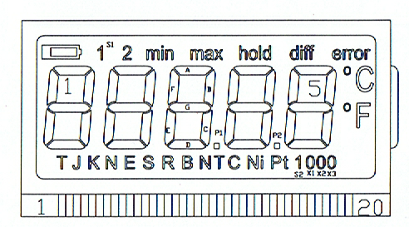

Bild 2

Fehlermeldungen

Über das Display können folgende Fehlermeldungen ausgegeben werden:

Error 1 Meßbereichsüberschreitung
Error 2 Meßbereichsunterschreitung
Error 3 Jumper 1 falsch gesteckt
Error 4 Batterie vollständig entladen, es kann keine genaue Messung garantiert werden
(Nur Batteriebetrieb).
Batteriesymbol Batterie schwach, aber Messung noch korrekt (Nur Batteriebetrieb).

Über die Analogausgänge können folgende Fehlermeldungen ausgegeben werden

Stromausgang
Fühlerbruch: 21mA
Fühlerkurzschluß:
Widerstandssensoren: 3mA
Thermoelemente: Temperaturwert der Kurzschlußstelle

Spannungsausgang:
Fühlerbruch: >10V
Fühlerkurzschluß:
Widerstandssensoren: ca. 0V
Thermoelemente: Temperaturwert der Kurzschlußstelle

Durch Irrtümer und technische Weiterentwicklungen bedingte Änderungen sind vorbehalten April 2009

